Гальвани элементі

Металдар химиялық реакцияларда тотықсыздандырғыштар болады, олар тотықтырғыштарға электрондарын береді, осы қабілет барлық металда бірдей болмайды. Металдардың салыстырмалы химиялық белсенділігін зерттеп, Н.Н.Бекетов олардың химиялық белсенділік қатарын ұсынды.Бұл қатарды металдардың ығыстыру және кернеу қатары деп те атайды. Бұл қатар 1953 жылы Стокгольмде бекітілген.
Осы қатар металдардың реакцияларда қандай химиялық өзгерістерге ұшырайтындығын көрсетеді:
1) әрбір металл өзінен кейін орналасқандарын олардың тұздарынан ығыстыра алады, ал оның өзін алдында тұрған металдың кез келгені ығыстырады;
2) сутекті оның алдында тұрған металдар қышқылдарының (сұйытылған H₂SO₄ және тотықсыздандырғыш қышқылдар) ерітіндісінен ығыстырып шығарады;
3) қатар тұрған екі элементтің қайсысы сол жағында орналасса, сол химиялық белсендірек.
Металдардың салыстырмалы химиялық белсенділігін орын басу реакциясын жүргізу арқылы көз жеткізуге болады.
ну
тотықсызда
ш
тотықтырғы
Cu
Cu
Сu
тотығу
ндырғыш
тотықсызда
Zn
Zn
Zn
SO
Zn
Cu
SO
Cu
Zn
2
o
e
2
2
o
2
e
2
o
4
2
o
4
2
o
−
−
⎯
⎯
→
⎯
−
−
⎯
⎯
→
⎯
+
→
+
+
+
+
+
−
+
+
Ал, енді осы реакция кері бағытта жүре ала ма деген сұрақ туады. Оған жауап беру үшін таза суға батырылған осы металдар тіліктерін қарастырайық. Кристалдық торының түйіндерінде металл атомдары және иондары орналасқан, судың полюсті молекулаларының әсерінен ол иондар ерітіндіге көшеді.
Сөйтіп, металдың бетінде қос электрлі қабат пайда болады, осы қос электрлі қабатта туатын потенциал айырымын металдың электродтық потенциалы деп атайды, бірақ оның абсолюттік мәнін өлшеу мүмкін емес, сондықтан практикада салыстырмалы потенциалды пайдаланады. Ол үшін стандартты сутек электродын қолданады, оның потенциалын стандартты жағдайда нольге тең деп есептейді 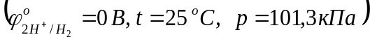
Потенциалдарды салыстыруға арналған сутек электроды сутек иондарының концентрациясы 1 моль/л болып келетін H₂SO₄ ерітіндісіне батырылған беті ұсақ платина түйіршіктерімен кеуектеуетіп қапталған платина тілігінен тұрады. Осы ерітіндіге таза сутегі газы үзбей жіберіліп тұрады, сонда осы газ платина бетіне сіңіп(адсорбцияланып), платина электроды сутектен жасалғандай болады, оның бетінде мынадай тепе-теңдік орнайды:
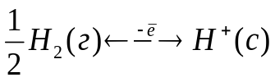
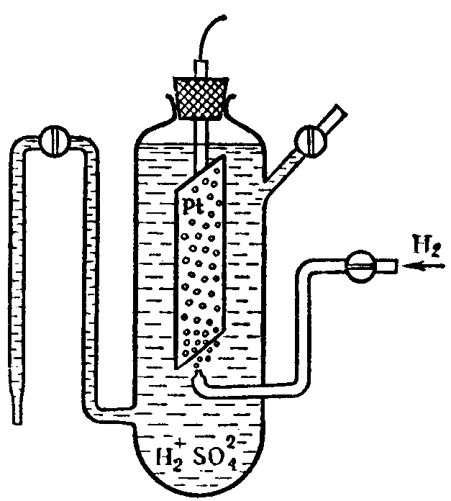
Сурет 9.1. Сутектік электрод
Кез келген металдың салыстырмалы потенциалын анықтау үшін сол металдан жасалған электродты (с(Me^{n+})=1 моль/л) сутек электродымен байланыстырғанда химиялық белсенділігі жоғары металдардан электрон сутек электродына қарай қозғалғандықтан потенциалы теріс таңбалы болады 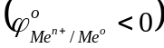. Ал химиялық белсенділігі төмен металдарға сутектік электродтан электрон қозғалады, сондықтан олардың потенциалы оң таңбалы 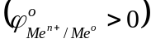 болады.
Электродтардың стандартты сутек электродыменсалыстырғандағы потенциалын стандартты электродтық потенциалы деп аталады.
Металдардың электродтық потенциалдарының мәндерін оның арту ретімен орналастырылған қатар олардыңэлектрохимиялық кернеуқатары деп аталады.

Кесте 9.6. Металдардың электрохимиялық кернеу қатары
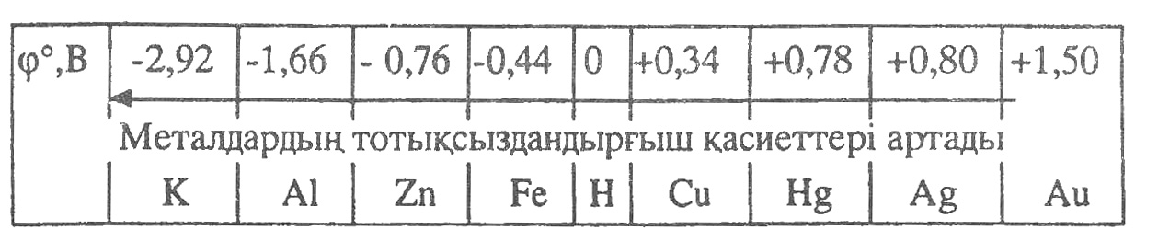

Жоғарыда келтірілген орын басу реакциясын былай да жүргізуге болады: мырыш және мыс электродтарынан жұп құрып, сыртқы және ішкі тізбекті тұйықтасақ мынадай үдеріс жүзеге асады:
ну
тотықсызда
ш
тотықтырғы
Cu
Cu
e
2
Cu
тотығу
ндырғыш
тотықсызда
Zn
Zn
e
2
Zn
2
o
2
o
2
o
−
−
→
+
−
−
→
−
+
+
+

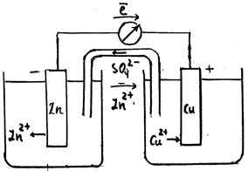

Сурет 9.2. Даниэль-Якоби элементі

Сыртқы тізбектен тотығу–тотықсыздану үдерісінің электрондары қозғалса, ішкі тізбектен иондар қозғалып, тізбек тұйықталып, ток пайда болады. Осы негізде жұмыс істейтін химиялық энергияны электр энергиясына айналдыратын қондырғыны гальвани элементі деп атайды, оның аты 18-ғасырда өмір сүрген итальян ғалымы Л.Гальвани құрметіне қойылған.
Химиялық энергияның электр энергиясына ауысу заңдылықтарын зерттейтін физикалық химияның бір саласы электрохимия деп аталады.
Бетінде тотықсыздану үдерісі жүретін мыс электроды катод (К) деп, тотығу жүретін мырыш электроды -анод (А) деп аталады, сонда, жоғарыда келтірілген суреттегіні былай жазуға болады:
Анод (–) Zn/Zn²⁺ || Cu²⁺/Cu (+) Катод. (Даниэль-Якоби элементі).
Гальвани элементі деп тотығу–тотықсыздану реакциясының энергиясын электр энергиясына айналдыратын қондырғыны айтады.
Гальвани элементінің тудыратын электр тогінің шамасы жүйенің электр қозғаушы күшіне байланысты, оның сандық мәні тотықтырғыштың потенциалынан тотықсыздандырғыш потенциалының айырмасына тең болады.
Е = φ_{т-т-ш} – φ_{т-с-ш} (9.1)
Сонда, мырыш-мыс электродтарынан тұратын гальвани элементінің, Э.Қ.К стандартты жағдайда:
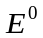 =+0,34 В – (-0,76) = 1,1 В
Электродтық потенциалының сандық мәні металдың табиғатына (φ^{о}), ерітінді концентрациясына (с), температураға (Т) тәуелді. Бұл тәуелділік Нернст формуласымен өрнектеледі:
(9.2)
)
нған
тотықсызда
(
c
(тотыққан)
c
ln
nF
RT
y
x
o
+
=
ϕ
ϕ
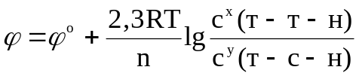 (9.3)
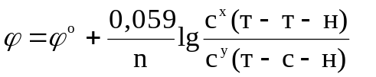 (9.4)
мұндағы φ – электродтық потенциал,
φ^{о} – стандартты электродтық потенциал,
R – универсал газ тұрақтысы,
Т – абсолюттік температура,
n – элементар актідегі ауысатын электрон саны,
Ғ – Фарадей саны,
с – иондардың тотыққан және тотықсызданған күйлерінің концентрациясы,
х,у – реакция теңдеулеріндегі коэффициенттер.
Гальвани элементі тек электр қозғаушы күшінің сандық мәні нольден үлкен болғанда ғана жұмыс істейді. Кернеу қатарындағы гальвани элементін түзуші элемент орны бір-бірінен неғұрлым алшақ болса, соғұрлым электр қозғаушы күшінің мәні үлкен болады.
Тұздарының концентрациясы әр түрлі ерітіндіге бір түрлі электрод батырылса, оны концентрациялық тізбек деп атайды.
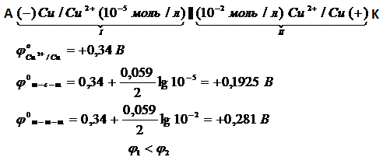

Концентрациялық гальвани элементінде электронды беретін электрод (анод) концентрациясы төмен ерітіндіге батырылған болса, концентрациясы жоғары ерітіндіге батырылғаны – оң полюсті (катод) болады. Сонда, анодтың еруіне байланысты 1-ерітіндідегі ион концентрациясы артып, ал 2-ерітіндідегісі – кемиді, себебі мынадай электрохимиялық үдеріс жүреді:
мВ
88,5
В
0,0885
0,1925
0,281
Е
сыздану
тотық
ыш
тырғ
тотық
Cu
Cu
e
2
Cu
)
(
K
ғу
тоты
ыш
қсыздандырғ
тоты
Cu
Cu
e
2
Cu
)
(
A
0
2
o
2
o
2
o
=
=
−
=
−
−
→
+
+
−
−
→
−
−
+
+
+
Концентрациялық элемент екі жарты элементтегі электролит концентрациялары теңескенде (φ_{т-т-ш} = φ_{т-с-ш} , Е=0 ), элемент жұмысын тоқтатады.
Қарастырылған гальвани элементтерінде анод тотығу–тотықсыздану үдеріске тікелей қатысса, енді редоксо-жүйеде олар – инертті болады, сондықтан ол электрондарды иондар арасында тасымалдаушының ролін атқарады.
(Pt)-A (–) Sn²⁺/Sn⁴⁺ || Fe³⁺/Fe²⁺(+) K-(Pt)
Бұл жағдайда көрсетілген тұздар қоспаларынан тұратын жарты элементтерде платина электродын пайдалануға болады.
В
Е
62
,
0
)
15
,
0
(
77
,
0
ну
тотықсызда
ш
тотықтырғы
Fe
Fe
e
Fe
K
)
(
тотығу
ндырғыш
тотықсызда
Sn
Sn
e
2
Sn
A
)
(
B
0,77
B
0,15
3
2
3
2
4
2
o
/Fe
Fe
o
/Sn
Sn
2
3
2
4
=
+
−
=
−
−
→
+
+
−
−
→
−
−
+
=
+
=
+
+
+
+
+
+
+
+
+
+
ϕ
ϕ
Редоксожүйенің потенциалы ортаға (рН) байланысты болады:
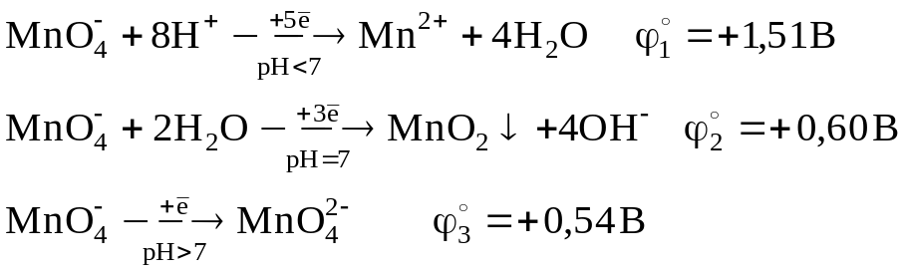
Бұл мысалдан KMnO₄ ерітіндісінің тотықтырғыштық қасиеті қышқылдық ортада жоғары екендігі көрініп тұр (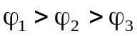).

§4 Тотығу–тотықсыздану реакциясының термодинамикалық негіздері

Заттың тотығу–тотықсыздану қасиеттері сан жағынан олардың тотығу–тотықсыздану потенциалдарының мәндері бойынша анықталады. Редоксо-потенциалдың абсолюттік мәні неғұрлым үлкен болса, оның тотықтырғыш қасиеті соғұрлым жоғары болады және керісінше.
Реакцияның жүру мүмкіндігін Гиббс энергиясының өзгерісінің мәнін есептеу арқылы анықтауға болады. Тотығу–тотықсыздану үдерісінің электр қозғаушы күші мен Гиббс энергиясы байланысы мынадай формула арқылы беріледі:
∆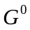 = -nF (9.5)
мұндағы, n – реакцияға қатысатын электрондар саны
F – Фарадей саны, 96500 Кл
E – электр қозғаушы күші, В.
Бұл формуладан гальвани элементі жұмыс істеу үшін және тотығу–тотықсыздану реакциялары көрсетілген бағытта жүру үшін электр қозғаушы күшінің мәні оң болуы қажет, сонда ғана ∆G<0 болады.
Осы жерде §3-тегі 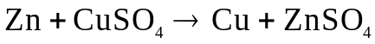реакциясы кері жүре алмайтындығына көз жеткізуімізге болады. Реакция кері жүреді деп есептесек, Cu - т-с-ш, Zn - т-т-ш болады, сонда = -0,76 – (+0,34) = -1,1 В, Е<0, сондықтан 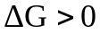, олай болса, реакция жүрмейді.
Гиббс энергиясының өзгерісі тотығу-тотықсыздану үдерісінің тепе-теңдік константасымен де байланысты:
∆ = -RT·lnK = -2,3·RT·lgK (9.6)
мұндағы R – универсал газ тұрақтысы
T – абсолюттік температура
K – тепе-теңдік константасы.
(2)-формуладан К>1 болғанда ∆G<0; ал K=1 болғанда ∆G=0, ал K<1 ∆G>0 болатыны көрінеді.
Сонда, (9.5) және (9.6) формулаларды біріктіріп жазсақ, мына теңдік шығады:
пFE = 2,3· RT· lgK (9.7)
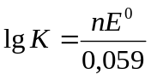 (9.8)
Мысалы 184 – беттегі концентрациялық гальвани элементі үшін тепе-теңдік константасы.
$IgK= \frac{2∙0,62}{0,059}=21,069$; K = 1,172 ∙ 10²¹

§5 Аккумуляторлар

Гальвани элементтері, аккумулятор, отындық элементтер химиялық реакция энергиясын электр энергиясына айналдырады.
Аккумулятор – екінші ретті ток көзі, ол қайтымды тотығу-тотықсыздану реакциясының жүруіне негізделген. Оған сырттан ток көзімен әсер еткенде электр энергиясы химиялық энергияға айналады да, разрядталғанда химиялық энергия электр энергиясына айналады.
Тұрақты ток көзі болып табылатын қышқылды аккумулятордың құрылысын қарасақ оның электродтарын қорғасыннан жасалған тор көздеріне PbO толтырып, оны 38% (ρ=1,29 г/мл) күкірт қышқылы ерітіндісіне батыру арқылы жасайды.
PbO+H₂SO₄ →↓PbSO₄+H₂O
Сонда екі электрод та PbSO₄ тұрады, тотығу-тотықсыздану реакциясы жүрмейді, зарядтау кезінде (а) теріс полюсінде:
PbSO₄+2ē+2H⁺→ Pb+H₂SO₄
Ал оң полюсінде:
PbSO₄-2ē+SO₄²⁻→ Pb(SO₄)₂
Pb(SO₄)₂+2H₂O=PbO₂+H₂SO₄
Сонда зарядталған аккумуляторда электродтың бірі – Pb, екіншісі – PbO₂ болады.
Ал разрядталу (б) кезінде реакция кері бағытта жүреді:
А (–) Pb + SO₄²⁻ = PbSO₄ + 2ē
(Pb – 2ē = Pb²⁺)
K (+) PbO₂ + H₂SO₄ = Pb(SO₄)₂ + 2H₂O
Pb(SO₄)₂ + 2ē + 2H⁺ = PbSO₄ + H₂SO₄
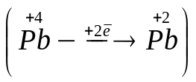
Қорғасын аккумуляторында жүретін реакцияларды біріктіріп жазсақ:
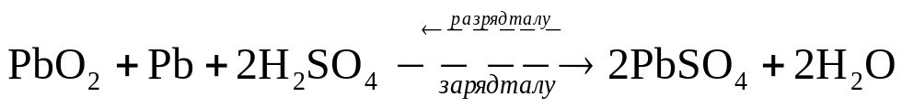
Зарядталған күйде элементтің электр қозғаушы күші – 2В болады.

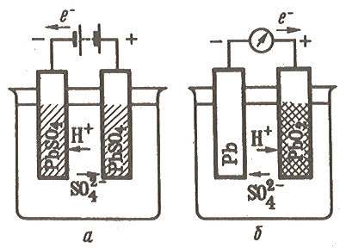
Сурет 9.3 Қышқылдық қорғасын аккумуляторының жұмыс істеуі
а) зарядтау кезінде
б) разрядтау кезінде

§6 Отындық элементтер

Отындық элементтерде кәдімгі гальвани элементтеріндегідей электродтар электролит ерітінділері немесе балқындылары арқылы бөлініп тұрады. Егер тотықсыздандырғыш болатын отын – сутегі, көміртегі (ІІ) оксиді болса, тотықтырғыш ретінде ауа немесе оттегі қолданылады.
Бұл тотығу-тотықсыздану үдерісіне қатысатын заттар күйі газдар болғандықтан, электродтар беті кеуекті қабатпен қапталған осы газдарды бетіне адсорбциялайтын металдардан жасалады. Отындық элементтің жұмыс істеу принципімен танысу үшін негіздік ортада оттекті-сутекті элементті қарастырайық.

(Pt) A (–) 2H₂ + 4OH – – 4ē → 4H₂O
(Pt) K (+) O₂ + 2H₂O + 4ē → 4OH–

Анодтан шығатын электрон сыртқы тізбекті тұйықтап, ток пайда болса, гидроксил иондары катодтан анодқа қозғалып, ішкі тізбекті тұйықтайды, сонда жүретін тотығу-тотықсыздану реакциясы:

2H₂+O₂ = 2H₂O

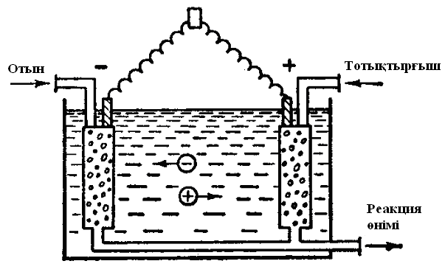
Сурет 9.4. Отындық элементтің сызбасы

Реакцияның энергиясы электр энергиясына айналады. Отындық элементтердің жақсы үздіксіз жүруі үшін электрод бетіне катализаторлар жалатады. Қазіргі кезде отындық элементтер жер серіктерінде, космос кемелерінде және қорғаныс ісінде қолдануда, ал егер осындай экологиялық таза отындық элементтерді іштен жанатын қозғалтқышты көліктерге қолдану амалын тапса, тіптен тамаша болған болар еді.

